ผลการปฏิบัติราชการ ประจำเดือน กุมภาพันธ์ 2568
งานสืบสวน

ภาพถ่ายการปล่อยแถวปิดล้อมตรวจค้นประจำเดือน กุมภาพันธ์ 2568 วันที่ 14 กุมภาพันธ์ 2568
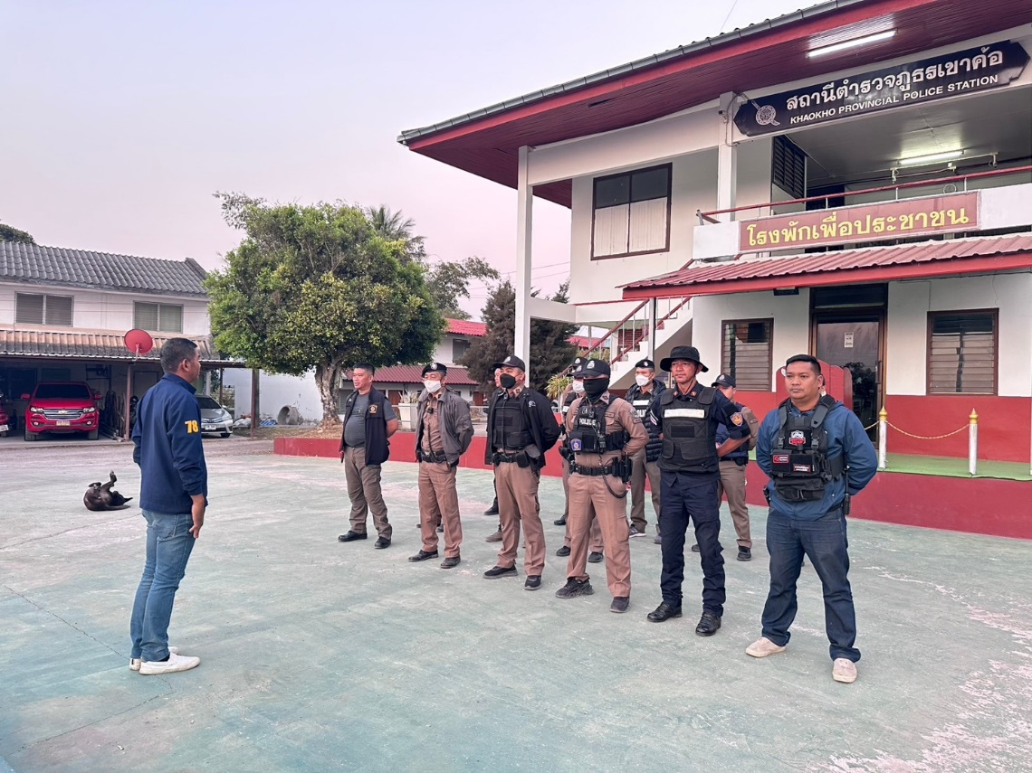

ภาพถ่ายการตรวจเยี่ยมบุคคลพ้นโทษ นายวสันต์ ม่วงปาน อายุ 36 ปี เลขบัตรประชาชน 1-6711-00044-01-1 อาศัยอยู่บ้านเลขที่ 18 ม.1 ต.สะเดาะพง อ.เขาค้อ จว.เพชรบูรณ์ ประจำวันที่ 11 กุมภาพันธ์ 2568
